MAKALAH
PENDIDIKAN AGAMA ISLAM
(MANUSIA DAN ALAM SEMESTA)

Dosen Pengampu: Muhisom, M.Pd.l

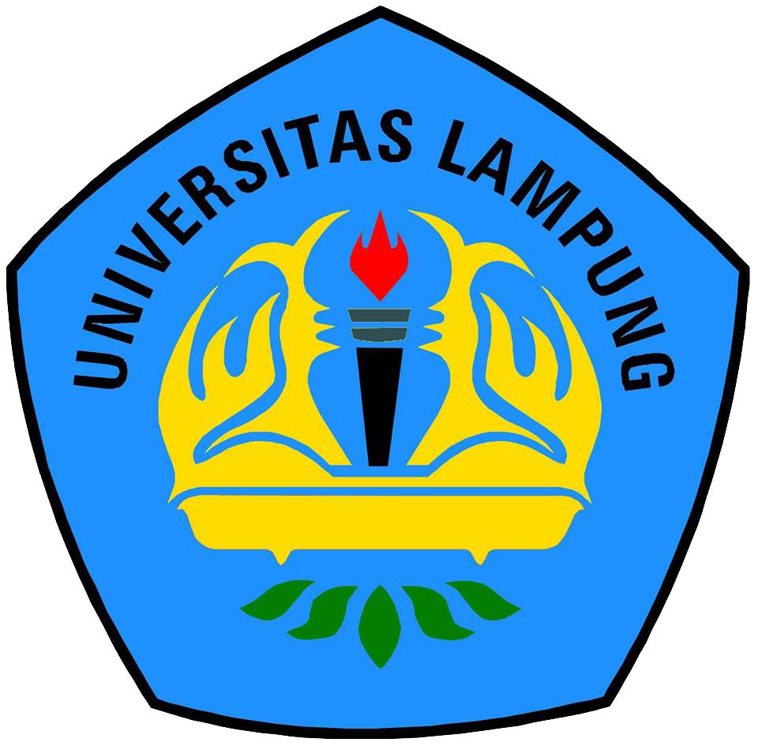
Oleh:
Kelompok 1
Raissa Lestari (2113053237)
Shanty Okta Andelia (2113053049)
Virda Sani Aulia (2113053201)

PENDIDIKAN GURU SEKOLAH DASAR
FAKULTAS KEGURUAN DAN ILMU PENDIDIKAN
UNIVERSITAS LAMPUNG
2021

KATA PENGHANTAR

Puji syukur kita panjatkan kehadirat Allah SWT, atas segala kemampuan rahmat dan hidayah-Nya sehingga kami dapat menyelesaikan tugas Makalah pada mata kuliah Pendidikan Agama Islam. Serta tak lupa sholawat dan salam kepada junjungan Nabi besar Muhammad Saw, atas petunjuk dan risalahnya, yang telah membawa kita dari zaman kegelapan kezaman terang benderang, dan atas doa restu dan dorongan dari berbagai pihak-pihak yang telah membantu kami memberikan referensi dalam pembuatan tugas kunjungan makalah ini. Terutama kepada kawan-kawan yang ikut berperan besar dalam pembuatan makalah ini.
Kami dapat menyadari bahwa masih banyak kekurangan dalam penyusunan makalah ini, oleh karena itu kami sangat menghargai akan saran dan kritik untuk membuat makalah ini lebih baik lagi. Demikian yang dapat kami sampaikan, semoga melalui makalah ini dapat memberikan manfaat bagi kita semua.

DAFTAR ISI

Kata Penghantar i
Daftar Isi ii
BAB I PENDAHULUAN 1
  - Latar Belakang 1
  - Rumusan Masalah 1
  - Tujuan 2
BAB II PEMBAHASAN 3
2.1 Proses Penciptaan Alam Semesta 3
2.2 Pengertia Manusia 6
2.3 Proses Penciptaan Manusia 7
2.4 Dalil-Dalil Tentang Manusia 8
2.5 Tujuan Dan Fungsi Manusia 10
2.6 Akhir Kehidupan Manusia 12
BAB III PENUTUP 13
3.1 Kesimpulan 13
3.2 Daftar Pustaka 14

BAB I PENDAHULUAN

  - Latar Belakang
Islam adalah agama yang paling sempurna dan agama yang paling benar. Hal itu terbukti dari kebenaran-kebenaran segala informasi dan ajaran yang ada didalam kitab al-qur’an yang tidak pernah salah dan bertentangan dengan akal menusia. Justru sebaliknya seiring dengan lebih majunya ilmu pengetahuan dan teknologi hal-hal dan informasi yang ada di dalam al-qur’an itu malah semaikn benar dan terbukti kebenarannya. Semua penemuan-penemuan yang terbaru itu malah akan semakin membuktikan bahwa al-quran itu benar dan dapat menguatkan iman dan kebenaran islam, dimana Al Quran yang turunkan kepada Rasulullah bukanlah omong kosong, murni firman dari Allah
Alam semesta ialah segala sesuatu didunia selain Allah SWT. Di alam semesta ini manusia tidak dapat melangsungkan hidup secara mandiri dikarnakan manusia dan alam semesta saling membutuhkan dan saling melengkapi antara satu sama lain .

  - Rumusan Masalah
- Bagaimana proses penciptaan alam semesta?
- Bagaimana proses penciptaan manusia?
- Apa tujuan dan fungsi manusia?
- Bagaimana akhir kehidupan manusia?

  - Tujuan
Adapun tujuan penulisan makalah ini adalah agar kita mengetahui tentang
- Proses penciptaan alam semesta
- Proses penciptaan manusia
- Tujuan dan fungsi manusia
- Akhir kehidupan manusia

BAB II PEMBAHASAN

2.1. Proses Penciptaan Alam Semesta

Al Quran sudah menjelaskan bagaimana asal muasal alam semesta tercipta, dan penelitian abad 19 menunjukkan kesamaan hasil penelitian dengan yang termaktub dalam Al Quran yang diturunkan sekitar 610 Masehi. Begitu juga dengan informasi didalam al-qur’an mengenai penciptaan alam semesta.
Dalam salah satu teori mengenai terciptanya alam semesta (teori big-bang), disebutkan bahwa alam semesta tercipta dari sebuah ledakan kosmis sekitar 10-20 miliar tahun yang lalu yang mengakibatkan adanya ekspansi pengembangan alam semesta. Sebelum terjadinya ledakan kosmis tersebut, seluruh ruang materi dan energi terkumpul dalam sebuah titik. Mungkin banyak di antara kita yang telah membaca tentang teori tersebut. Menegenai teori bigbang yang dikemukakan pada abad ke-19 Hal itu selaras dengan firman Allah di dalam al-qur’an yang mendukung teori ini yaitu firman Alllah dalam Al-qur’an surat Al-Anbiya ayat 30.
”Dan apakah orang-orang yang kafir tidak mengetahui bahwasanya langit dan bumi itu keduanya dahulu adalah suatu yang padu, kemudian Kami pisahkan antara keduanya. Dan dari air Kami jadikan segala sesuatu yang hidup. Maka mengapakah mereka tiada juga beriman?.”(QS:Al-Anbiyaa:30)
Allah menciptakan alam semesta ini tentunya agar diambil hikmahnya bagi manusia. Di dalam al-qur’an dinyatakan bahwa bahan atau material inti pembentuk alam semesta bahwa penciptaan alam semesta ini dan segala sesuatu yang ada di alam semesta ini terbuat dan berbahan dasar dari air. Sebagaimana firman Allah di dalam Al-qur’an didalam surat al-ahzab ayat 30 di atas Allah SWT berfirman bahawa dari air lah segala sesuatu di ciptakan hal itu dapat kita buktikan bahwa dalam setiap benda yang ada di Alam Semesta ini pasti terdapat kandungan air baik dalam tumbuhan, batuan, tanah dan dalam tubuh ataupun jasad manusia dan hewan pasti terkadung didalamnya unsure air.
Sepanjang zaman manusia selalu ingin tahu bagaimana alam semesta tak bertepi ini berawal, kemana ia menuju bagaimana hukum yang menjaga tatanan dan keseimbangannya bekerja. Selama ratusan tahun para ilmuwan dan pemikir telah melakukan banyak penelitian tentang hal ini dan memunculkan berbagai teori ada teori big-bang (ledakanbesar), tori nebula dan banyak lagi yeori-teori yang lainnya yang membahasmengenai penciptaan alam semesta.
Lantas kenapa manusia dari-masa ke masa selalu meneliti dan ingin tahu mengenai dari apa alam semesta ini diciptakan? bagaimana proses penciptaannya? Berapa lama proses itu terjadi. Hal itu tidaklah aneh karena sudah di nyata oleh Allah SWT di dalam al-qur’an Dalam surat Ali Imran ayat 191, Allah SWT berfirman,”Yaitu orang-orang yang mengingat Allah sambil berdiri atau duduk atau dalam keadan berbaring dan mereka memikirkan tentang penciptaan langit dan bumi seraya berkata: “Ya Tuhan kami, tiadalah Engkau menciptakan ini dengan sia-sia, Maha Suci Engkau, maka peliharalah kami dari siksa neraka.”
Segala penemuan manusia telah membuktikan bahwa al-qur’an dan semua kandungannya itu adalah benar dan tidak ada kesalahan sedikitpun dalam al-quran. Begitu juga dalam teori dan proses penciptaan alam semesta teori-teori penciptaan bermunculan pada abad ke-19 begitu juga dengan teori bigbang yang isinya tidak bertolak belakang dengan al-quran. Padahal al-quran sudah jauh lebih dahulu ada dibandingkan teori ini.Hal itu membuktikan bahwa al-quran memang benar adalah fiman Allah SWT bukanlah sesuatu yang diciptakan oleh manusia karena jika al-quran adal buatan manusia pasti akan terdapat kekurangan,pertentangan dan kesalahan karena manusia tempatnya salah dan lupa sedangkan di dalam al-quran tidak ada sedikitpun kekurangan,kesalahan dan pertentangan. Hal itu membuktikan bahwa al-quran adalah benar-benar firman Tuhan Yang Maha ESA. Sebagaimana firman Allah di dalam Al-quran suran An-Nisa ayat 82 :
”Maka apakah mereka tidak memperhatikan Al Quran? Kalau kiranya Al Quran itu bukan dari sisi Allah, tentulah mereka mendapat pertentangan yang banyak di dalamnya.” [An Nisaa’:82].

1.proses penciptaan alam semesta
Menurut Al Quran
"Langit dan bumi itu keduanya dahulu adalah suatu yang padu. Kemudian kami pisahkan antara keduanya" (Q.S.Al-Anbiya:30)

2. Penciptaan Tata Surya
Menurut Sains
Tata Surya berasal dari kabut asap atau biasa disebut nebula (Teori Kabut Kant-laplace)
Menurut Al Quran
"Kemudian Dia Menuju kepada pencipta langit. Dan langit saat itu masih merupakan gumpalan asap" (Q.S Fushilat:11)

3. Penciptaan Bumi
Menurut Sains
Dahulu bumi merupakan planet yang masih tandus, lalu dengan air hujan dimulailah kehidupan.
Menurut Al Quran
"Dan Allah menurunkan dari langit air, dan dengan air tersebut dihidupkan-Nya bumi sesudah matinya" (Q.S. An Nahl:65)

4. Perluasan Tata Surya
Menurut Sains
Tata Surya mengalami perluasan (expanded Theory)
Menurut Al Quran
"Dan langit itu kami bangun dengan kekuasaan dan sesungguhnya kami benar-benar memuaskannya" (Q.S Adz-Djariyat:47)

5. Penciptaan Hewan
Menurut Sains
Semua hewan berasal dari air, lalu berevolusi menjadi seperti sekarang (Teori Evolusi Biologi)

Menurut Al Quran
"Dan Allah menciptakan semua jenis hewan dari air" (Q.S.An-Nur:45).

2.2. Pengertian Manusia

Manusia merupakan makhluk hidup ciptaan tuhan dengan segala fungsi dan potensinya yang tunduk kepada aturan hukum alam, mengalami kelahiran, pertumbuhan, perkembangan, mati, dan seterusnya, serta terkait dan berinteraksi dengan alam dan lingkungannya dalam sebuah hubungan timbal balik positif maupun negatif .Manusia juga dapat diartikan berbeda-beda baik menurut sudut pandang biologis, rohani, dan istilah kebudayaan, atau secara campuran. Secara biologis, manusia diklasifikasikan sebagai Homo sapiens (Bahasa Latin untuk manusia), sebuah spesies primata dari golongan mamalia yang dilengkapi otak berkemampuan tinggi.

Hakekat manusia menurut pandangan Islam:
Manusia adalah Makhluk Ciptaan Allah SWT Hakekat pertama ini berlaku umum bagi seluruh jagat raya dan isinya yang bersifat baru, sebagai ciptaan Allah SWT di luar alam yang disebut akhirat.
Dan Dalam konsepsi Islam, manusia merupakan satu hakikat yang mempunyai dua dimensi, yaitu dimensi material (jasad) dan dimensi immaterial (ruh, jiwa, akal dan sebagainya). Unsur jasad akan hancur dengan kematian, sedangkan unsur jiwa akan tetap dan bangkit kembali pada hari kiamat. (QS. Yasin, 36: 78-79).

2.3. Proses Penciptaan Manusia

Al-Qur’an menyatakan proses penciptaan manusia mempunyai dua tahapan yang berbeda, yaitu: Pertama, disebut dengan tahapan primordial. Manusia pertama, Adam a.s. diciptakan dari al-tin (tanah), al-turob (tanah debu), min shal (tanah liat), min hamain masnun (tanah lumpur hitam yang busuk) yang dibentuk Allah dengan seindah-indahnya, kemudian Allah meniupkan ruh dari-Nya ke dalamA diri (manusia) tersebut (Q.S, Al-An’aam(6):2, Al-Hijr(15):26,28,29, Al-Mu’minuun(23):12, Al-Ruum (30):20, Ar-Rahman (55):4).
Kedua, disebut dengan tahapan biologi. Penciptaan manusia selanjutnya adalah melalui proses biologi yang dapat dipahami secara sains-empirik. Di dalam proses ini, manusia diciptakan dari inti sari tanah yang dijadikan air mani (nuthfah) yang tersimpan dalam tempat yang kokoh (rahim). Kemudian nuthfah itu dijadikan darah beku (‘alaqah) yang menggantung dalam rahim. Darah beku tersebut kemudian dijadikan-Nya segumpal daging (mudghah) dan kemudian dibalut dengan tulang belulang lalu kepadanya ditiupkan ruh (Q.S, Al Mu’minuun (23):12-14). Hadits yang diriwayatkan Bukhari dan Muslim menyatakan bahwa ruh dihembuskan Allah swt. ke dalam janin setelah ia mengalami perkembangan 40 hari nuthfah, 40 hari ‘alaqah dan 40 hari mudghah.
Penciptaan manusia dan aspek-aspeknya itu ditegaskan dalam banyak ayat. Beberapa di antaranya sebagai berikut:
1. Manusia tidak diciptakan dari mani yang lengkap, tetapi dari sebagian kecilnya (spermazoa).
2. Sel kelamin laki-lakilah yang menentukan jenis kelamin bayi.
3. Janin manusia melekat pada rahim sang ibu bagaikan lintah.
4. Manusia berkembang di tiga kawasan yang gelap di dalam rahim.

2.4. Dalil-Dalil Tentang Manusia

- Surah As-Sajdah ayat 7-9 Yang artinya: “Yang membuat segala sesuatu yang Dia ciptakan sebaik-baiknya dan Yang memulai penciptaan manusia dari tanah. Kemudian Dia menjadikan keturunannya dari saripati air yang hina (air mani),”.
- Surah Al-Mukminun ayat 12-14 Yang artinya: “Dan sesungguhnya Kami telah menciptaka manusia dari saripati (berasal) dari tanah. Kemudian Kami jadikan saripati itu air mani (yang disimpan) dalam tempat yang kokoh (rahim). Kemudian air mani itu Kami jadikan segumpal darah, lalu segumpal darah itu Kami jadikan segumpal daging, dan segumpal daging itu Kami jadikan tulang-belulang, lalu tulang belulang itu Kami bungkus dengan daging. Kemudian Kami jadikan dia makhluk yang (berbentuk) lain. Maka Maha Suci Allah, Pencipta Yang Paling Baik,”.
- Surah At-Thariq ayat 6-7, yang artinya: “Dia diciptakan dari air yang dipancarkan. Yang keluar dari antara tulang sulbi laki-laki dan tulang dada perempuan,”.
- Surah Al-Mursalah ayat 20-22, yang artinya: “Bukankah Kami menciptakanmu dari air yang hina? Kemudian Kami letakkan dia di dalam tempat yang kokoh (rahim) sampai waktu yang ditentukan. Lalu Kami tentukan (bentuknya), maka Kami-lah sebaik-baiknya yang menentukan,”.
- Surah An-Nur penggalan ayat 45. yang artinya: “Dan Allah telah menciptakan semua jenis hewan (makhluk hidup) dari air,”.
Dan dalam buku Fikih Kedokteran Kontemporer merangkum sejumlah ayat-ayat Alquran yang berkaitan dengan penciptaan manusia:
- Surah As-Sajdah ayat 7-9. Yang artinya: “Yang membuat segala sesuatu yang Dia ciptakan sebaik-baiknya dan Yang memulai penciptaan manusia dari tanah. Kemudian Dia menjadikan keturunannya dari saripati air yang hina (air mani),”.
- Surah Al-Mukminun ayat 12-14. Yang artinya: “Dan sesungguhnya Kami telah menciptaka manusia dari saripati (berasal) dari tanah. Kemudian Kami jadikan saripati itu air mani (yang disimpan) dalam tempat yang kokoh (rahim). Kemudian air mani itu Kami jadikan segumpal darah, lalu segumpal darah itu Kami jadikan segumpal daging, dan segumpal daging itu Kami jadikan tulang-belulang, lalu tulang belulang itu Kami bungkus dengan daging. Kemudian Kami jadikan dia makhluk yang (berbentuk) lain. Maka Maha Suci Allah, Pencipta Yang Paling Baik,”.
- Surah At-Thariq ayat 6-7. Yang artinya: “Dia diciptakan dari air yang dipancarkan. Yang keluar dari antara tulang sulbi laki-laki dan tulang dada perempuan,”.
- Surah Al-Mursalah ayat 20-22. Yang artinya: “Bukankah Kami menciptakanmu dari air yang hina? Kemudian Kami letakkan dia di dalam tempat yang kokoh (rahim) sampai waktu yang ditentukan. Lalu Kami tentukan (bentuknya), maka Kami-lah sebaik-baiknya yang menentukan,”.
- Surah An-Nur penggalan ayat 45. Yang artinya: “Dan Allah telah menciptakan semua jenis hewan (makhluk hidup) dari air,”.
- Surah Al-Qiyamah ayat 37-39. Yang artinya: “Bukankah dia dahulu adalah nuthfah dari air mani yang ditumpahkan (ke dalam rahim), kemudian menjadi benda yang menggantung (pada dinding rahim), lalu Allah menciptakannya dan menyempurnakannya, lalu Allah menjadikan daripadanya sepasang; pria dan wanita,”.
- Surah Al-Insan ayat 2. Yang artinya: “Sesungguhnya Kami telah menciptakan manusia dari setetes mani yang bercampur yang Kami hendak mengujinya (dengan perintah dan larangan), karena itu Kami jadikan dia mendengar dan melihat,”.
- Surah Al-Anbiya penggalan ayat 30. Yang artinya: “Dan dari air Kami jadikan segala sesuatu yang hidup. Maka mengapakah mereka tiada juga beriman?”.

2.5. Tujuan dan Fungsi Manusia

Tujuan penciptaan manusia adalah untuk penyembahan Allah. Pengertian penyembahan kepada Allah tidak boleh diartikan secara sempit, dengan hanya membayangkan aspek ritual yang tercermin salam solat saja. Penyembahan berarti ketundukan manusia pada hukum Allah dalam menjalankan kehidupan di muka bumi. Allah menciptakan manusia untuk mengenal-Nya. Jika kita mengenal Allah kita akan ikhas beribadah kepada-Nya, karena Allah tidak membutuhkan sedikitpun pada manusia termasuk pada ritual-ritual penyembahannya. Dalam hal ini Allah berfirman:
- QS. Az-Zariyat ayat 56-58
“Dan aku tidak menciptakan jin dan manusia, melainkan supaya mereka menyambah-Ku. Aku tidak menghendaki rezeki sedikitpun dari mereka dan aku tidak menghendaki supaya mereka memberi aku makan. Sesungguhnya Allah, Dialah maha pemberi Rezeki yang mempunyai kekuatan lagi sangat kokoh”.
- QS. Al-an’am ayat 162
“Sesungguhnya sholatku, ibadahku, hidupku, dan matiku hanyalah untuk Allah, Tuhan semesta alam”
- QS. Al-Bayinnah ayat 5
“Dan mereka telah di perintahkan kecuali supaya mereka menyembah Allah dengan memurnikan ketaatan kepada-Nya dalam (menjalankan) agama dengan lurus dan supaya mereka mendirikan shalat dan menunaikan zakat dan dengan dekimikian itulah agama yang lurus”
Di dalam Al Qur’an disebutkan fungsi dan peranan yang diberikan Allah kepada manusia, yaitu :
- Menjadi abdi Allah. Secara sederhana hal ini berarti hanya bersedia mengabdi kepada Allah dan tidak mau mengabdi kepada selain Allah termasuk tidak mengabdi kepada nafsu dan syahwat. Yang dimaksud dengan abdi adalah makhluk yang mau melaksanakan apapun perintah Allah meski terdapat resiko besar di dalam perintah Allah. Abdi juga tidak akan pernah membangkang terhadap Allah. Hal ini tercantum dalam QS Az Dzariyat : 56“Dan tidak Aku ciptakan jin dan manusia melainkan supaya mereka menyembahKu”
- Menjadi saksi Allah. Sebelum lahir ke dunia ini, manusia bersaksi kepada Allah bahwa hanya Dialah Tuhannya.Yang demikian dilakukan agar mereka tidak ingkar di hari akhir nanti. Sehingga manusia sesuai fitrahnya adalah beriman kepada Allah tapi orang tuanya yang menjadikan manusia sebagai Nasrani atau beragama selain Islam. Hal ini tercantum dalam QS Al A’raf : 17
- Manusia sebagai khalifah. Sebagai makhluk Allah, manusia mendapat amanat yang harus di pertanggung jawabkan di hadapan-Nya.Tugas hidup yang di pikul manusia di muka bumi adalah tugas kekhalifahan, yaitu tugas kepemimpinan; wakil Allah di muka bumi untuk mengelola dan memelihara alam.Khalifah berarti wakil atau pengganti yang memegang kekuasaan. Manusia menjadi khalifah, berarti manusia memperoleh mandate Tuhan untuk mewujudkan kemakmuran di muka bumi.Kekuasaan yang di berikan kepada manusia bersifat kreatif, yang memungkinkan dirinya mengolah dan mendayagunakan apa yang ada di muka bumi untuk kepentingan hidupnya sesuai dengan ketentuan yang di tetapkan oleh Allah.

2.6. Akhir Kehidupan Manusia

Manusia dan makhluk hidup lainnya memang punya awal kemudian berakhir. Lantas ada generasi penerus dari keturunan kita yang lahir, hidup dan kembali mati. Terus tumbuh, berkembang, dan berakhir. Sejak manusia pertama di dunia, zaman para Nabi, dan kini setelah masa Nabi terakhir yang berjalan sampai saat ini. Sekira 15 Abad berlalu dalam hitungan kalender Islam. Hitungan kalender Kristen sekira 21 Abad. Tentu kita yang hidup sekarang ini berasal dari orangtua. Ayat 185 Surah Ali Imran dalam Alquran dengan tegas menyatakan setiap yang bernyawa pasti akan merasakan mati. Firman Allah SWT itu menjadi pertanda kehidupan di dunia bisa berakhir dan kematian pasti menjemput manusia.

BAB III PENUTUP
Kesimpulan

Ada lima fase perjalanan manusia yang di tempuh dalam kehidupan, yaitu:
- Ketika Allah ciptakan nabi Adam AS
- Lahirnya manusia kedunia sampai datangnya waktu kematian
- Keluarnya manusia dari kehidupan alam dunia sampai dibangkitkannya nanti dari kematian
- Kebangkitan manusia dari alam kuburnya sampai dikumpulkannya di padang Mahsyar untuk menjalani proses hisab (perhitungan amal) di hari kiamat.
- Masuknya ahli surge kedalam surge dan masuknya ahli neraka kedalam neraka. Dan disini lah fase kehidupan yang kekal dan tidak ada akhirnya

Daftar Pustaka

Arroisi, K.H. Abdurrahman. 1993. Keberadaan Manusia di Muka Bumi.Bandung: Remaja Rosdakarya.

Febriana, Lathifah. Peran Fungsi dan Tujuan Diciptakan Manusia.http://studyinglathif.blogspot.com/p/blog-page_54.html?m=1
Ihsan,ahmad.2019.https://www.kompasiana.com/snk?next=https://www.kompasiana.com/ahmadsahidin12/5d6202a1097f360910537452/manusia-agama-dan-akhir-kehidupan
makplus. 2015. Pengertian manusia.http://www.definisi-pengertian.com/2015/12/pengertian-manusia-definisi-menurut-ahli.html?m=1
Republika. 2021. Delapan Ayat Alquran Ceritakan Penciptaan Manusia.https://republika.co.id/amp/qq&referrer=httpsFwww.google.com&amp.

